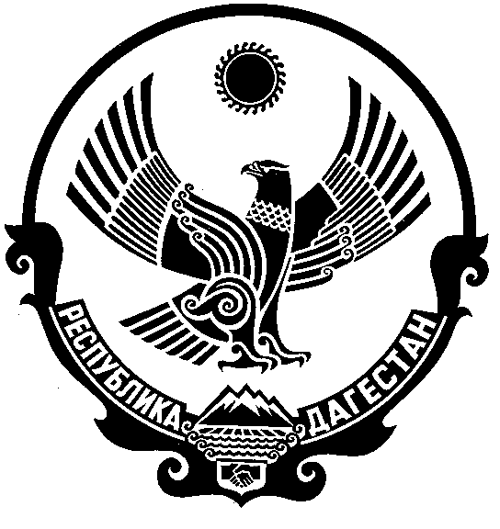

РЕСПУБЛИКА ДАГЕСТАН
МУНИЦИПАЛЬНОЕ КАЗЕННОЕ ОБЩЕОБРАЗОВАТЕЛЬНОЕ УЧРЕЖДЕНИЕ
«НОВОБИРЮЗЯКСКАЯ СРЕДНЯЯ ОБЩЕОБРАЗОВАТЕЛЬНАЯ ШКОЛА» КИЗЛЯРСКОГО РАЙОНА
(МКОУ «НОВОБИРЮЗЯКСКАЯ СОШ»)

ул. Советская, с. Новый Бирюзяк, Кизлярский район, республики Дагестан 368820
E-mail: nov.bir@mail/ru ОКПО 95320322, ОГРН 1050547000240, ОКАТО 82227000002, ИНН/КПП 0547006310

ПРИКАЗ №___
от «11» января 2021г.

О назначении ответственного лица
за организацию питания обучающихся
в МКОУ «Новобирюзякская СОШ»
на 2020-2021 учебный год

В целях обеспечения контроля за организацией питания обучающихся в 2020-2021 учебном году

ПРИКАЗЫВАЮ:

- Назначить ответственным за организацию питания обучающихся на 2020-2021 учебный год Абдулжалилову Барият Абдулаевну.
- Абдулжалиловой Б.А. постоянно осуществлять контроль за организацией питанием обучающихся в школьной столовой.
- Социальному педагогу школы Синдиковой У.М. осуществлять постоянный контроль за:
- качеством питания обучающихся и организацией приема пищи в соответствии с требованиями СанПин;
- санитарным состоянием пищеблока;
- качеством сырой и готовой продукции, поступающей на пищеблок, условий их хранения, соблюдения сроков реализации, норм вложения и технологий приготовления пищи, норм раздачи готовой продукции.
- Контроль за исполнением приказа оставляю за собой.

Директор
МКОУ «Новобирюзякская СОШ»__________П.Д. Ханмагомедова

С приказом ознакомлен(а):

№ п/п | ФИО работников | подпись
1 | Абдулжалилова Б.А.
2 | Синдикова У.М.

